Подключаемся к серверу:
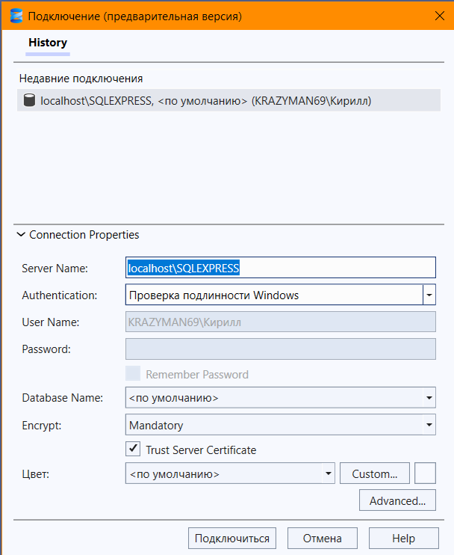
Создаём запрос:
Пишем запрос на создание 5-ти таблиц:
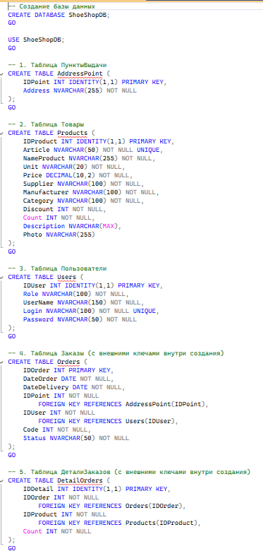
Далее открываем таблицу через изменить первые 200 строк:
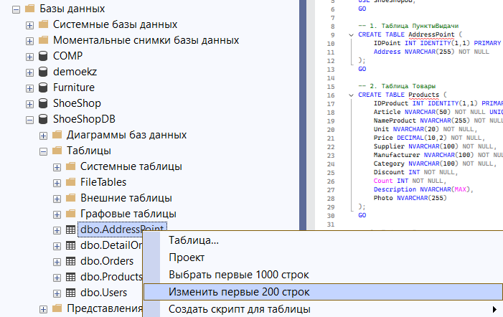
Переходим в Excel и выделяем все переносимые данные у каждой таблицы должен быть ID:
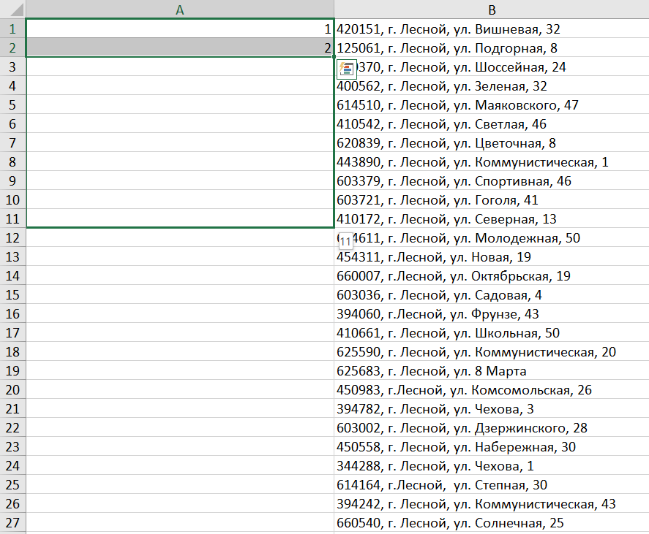
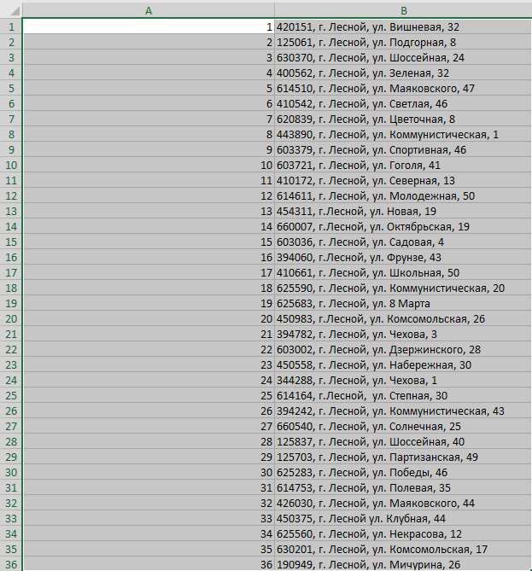
Копируем в SSMS выделяя первую строчку полностью:
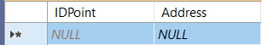
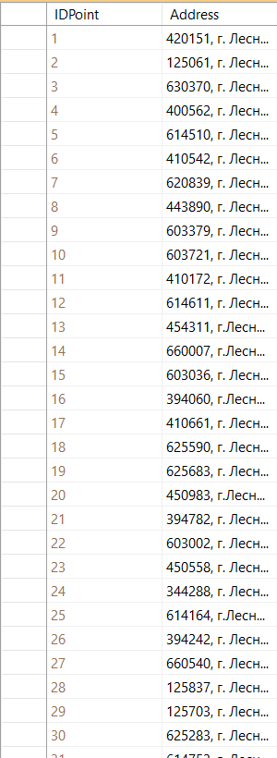
Аналогичным образом делаются остальные копирования. Как слова превратить в ID, можно с помощью функции =ВПР:
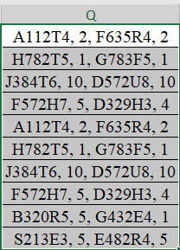
Для начала разделим артикулы и сколько заказали товара:
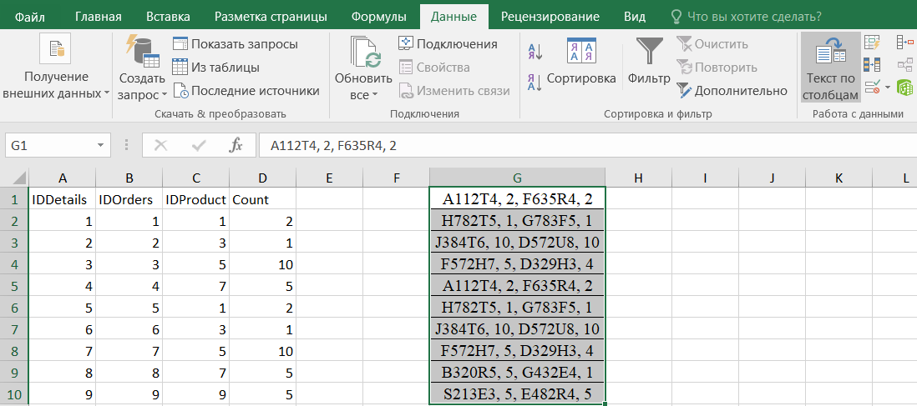
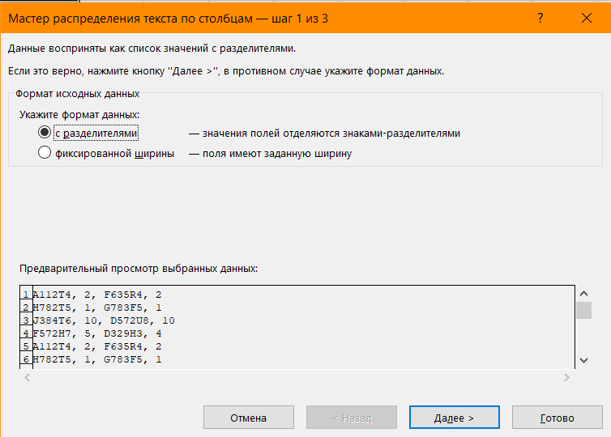
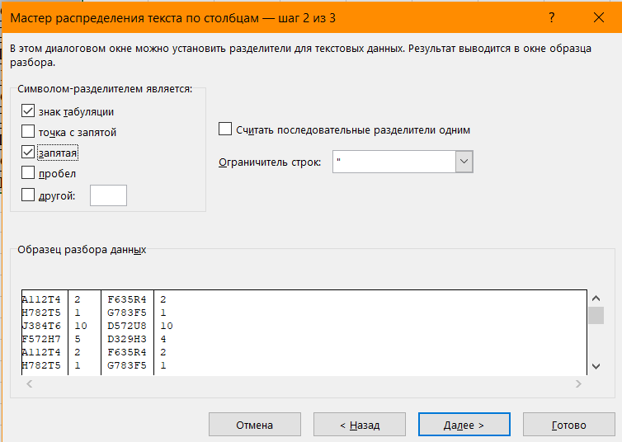
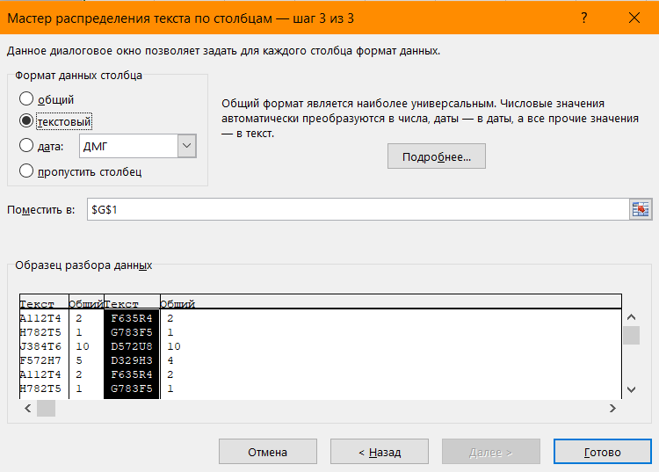
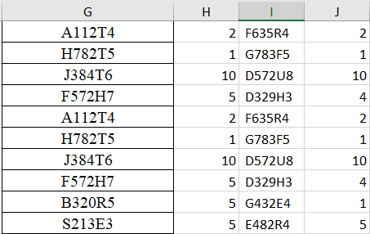
Ставим столбец I под столбец G
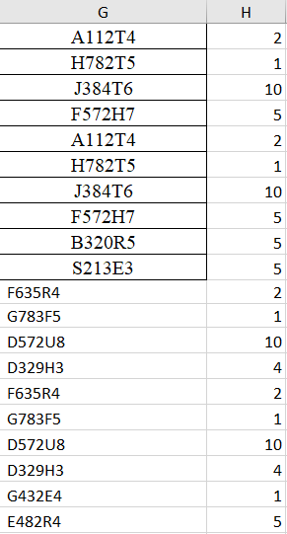
Скидываем все форматы со строк
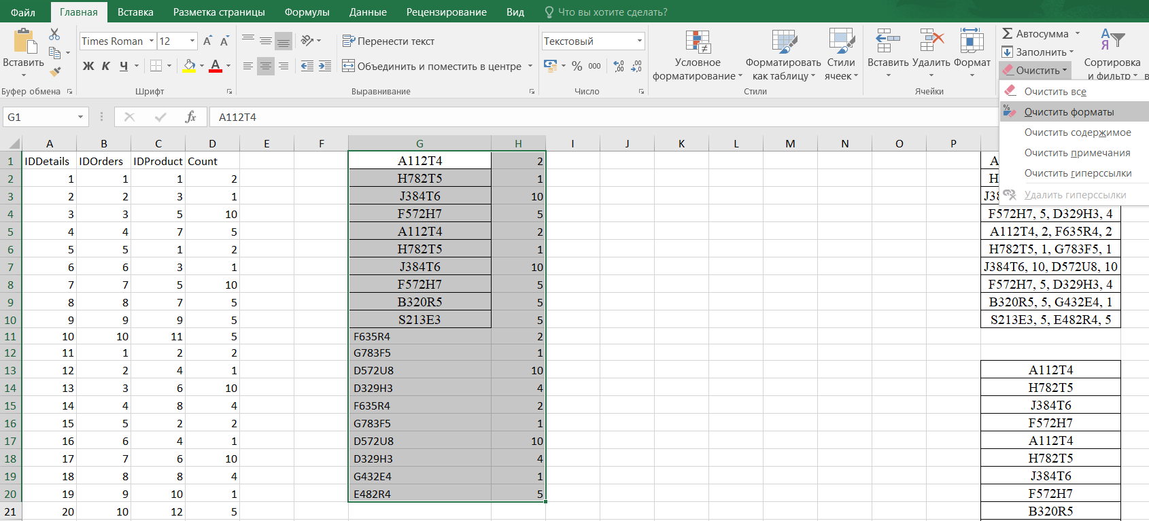
Ставим ID заказов:
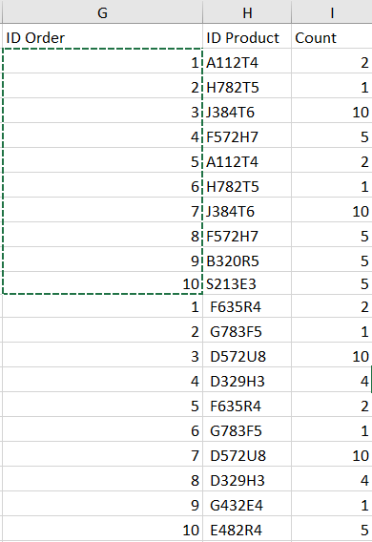
Почему так? У нас в одном заказе 2 артикля это A112T4 и F635R4, у них общий ID – 1, аналогично и следующие; Там же можно сортировать
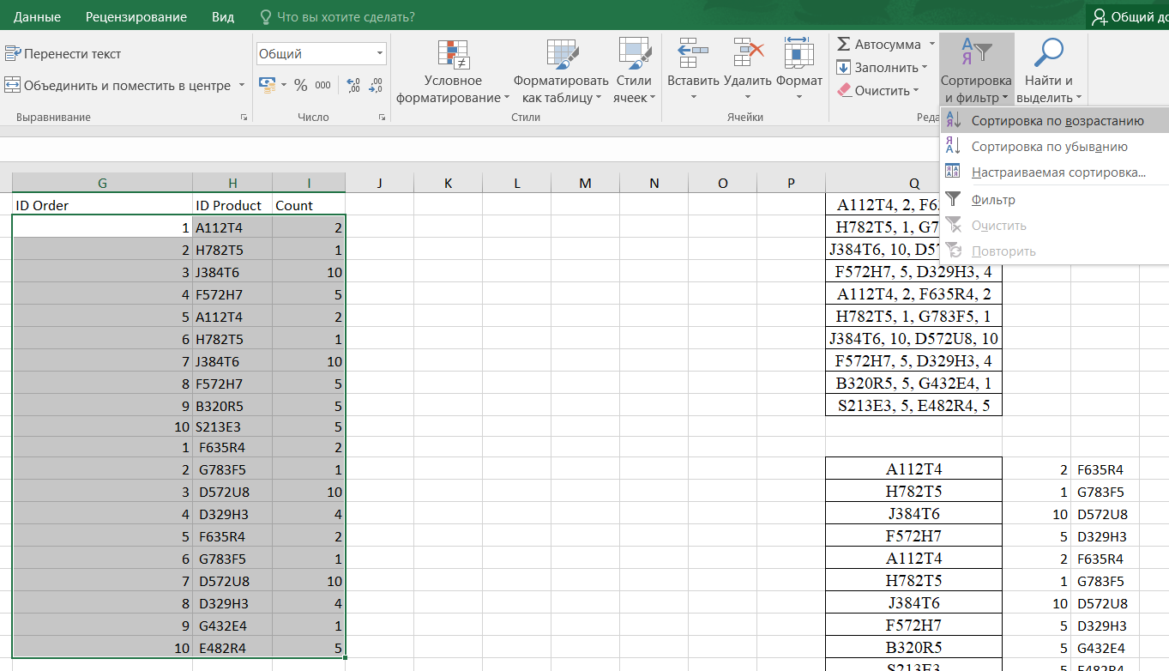
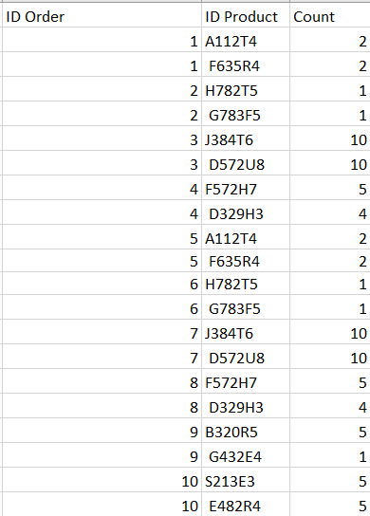
Получение ID Product, чтобы получить ID Product надо взять экземпляр столбцов ID/Article:
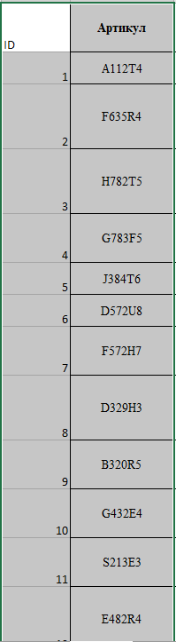
Сбрасываем формат, обратите внимание на пробелы в столбце ProductID из-за них может появляться ошибка!
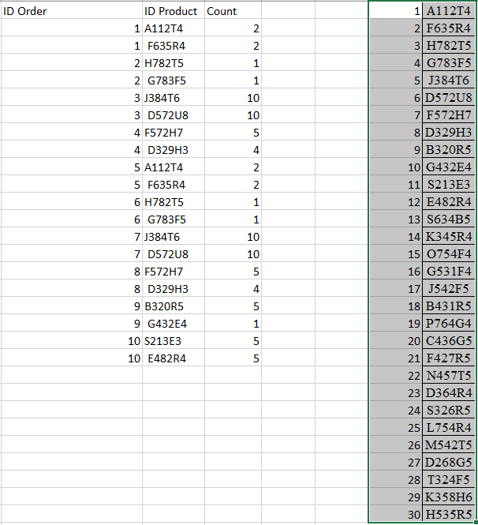
Пробелы убраны, формат тоже
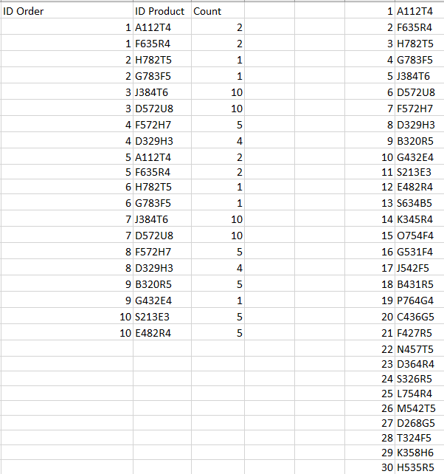
Ставим как нам удобно таблицу, главное убрать все артикли из колонки куда-нибудь, обратить внимание ID должны находиться левее наших значений, иначе не получится
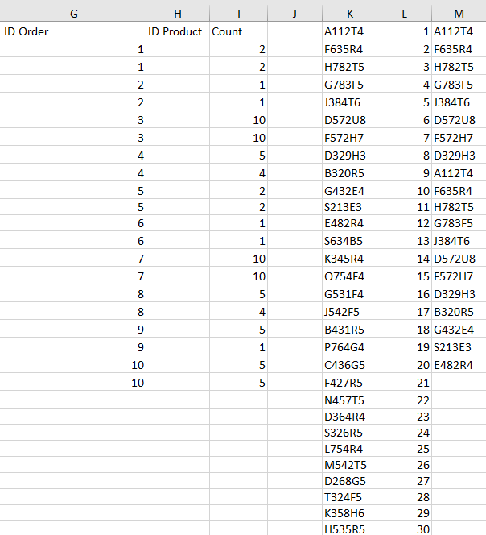
Вписываем формулу:
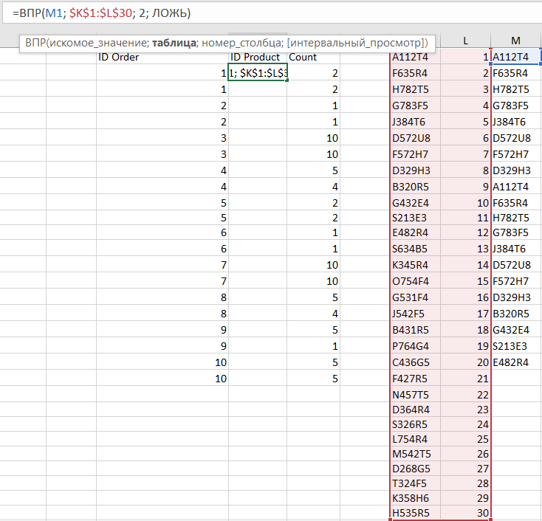
Где M1 – искомое значение; $K$1:$L$30; - справочник значений, $ - предотвращает изменения значения после использования + при копировании данных.
Получили результат:
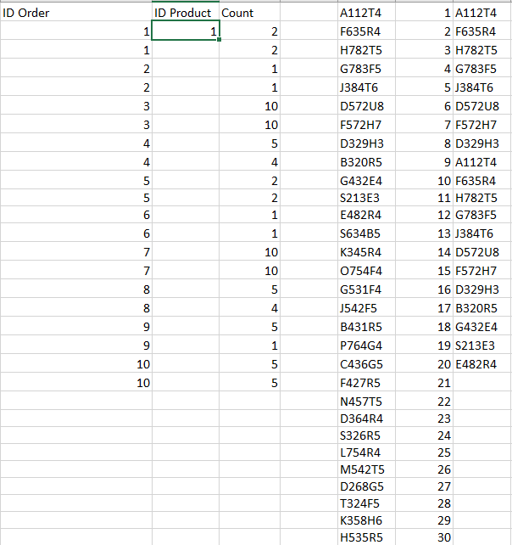
Где зелёный квадратик у ячейки, наводим, видим плюс, тянем вниз, получаем столбец из ID
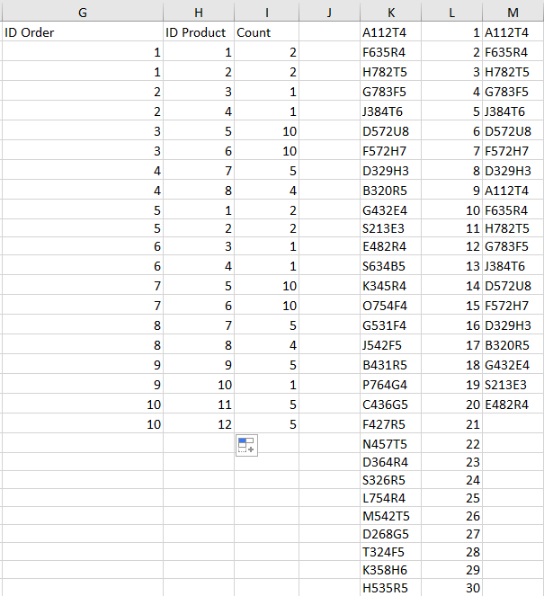
Добавляем ещё столбец и получаем таблицу DetailOrder, которую можно скопировать, аналогично делаются другие таблицы, где вместо ID написаны слова, имена и т.д.
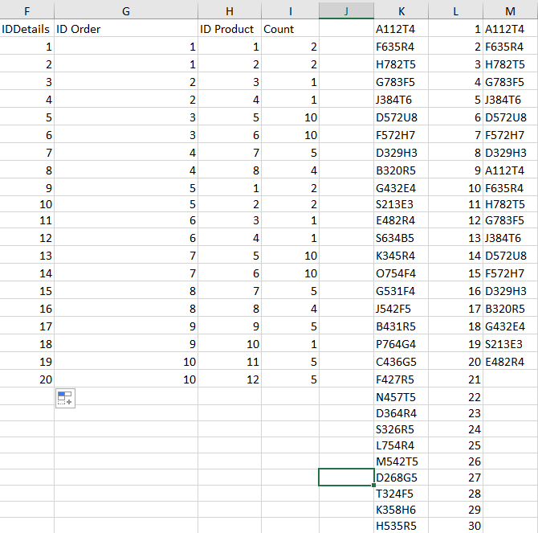
Создание диаграммы:
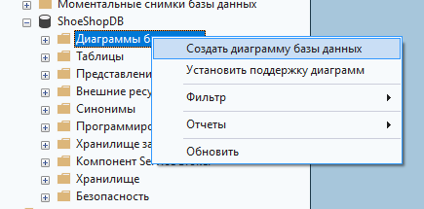
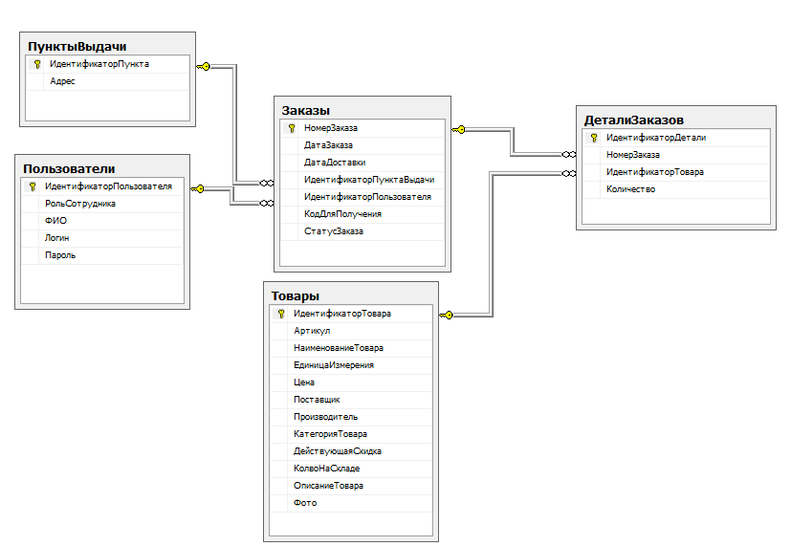
После создания базы данных, делаем новый проект WinForm:
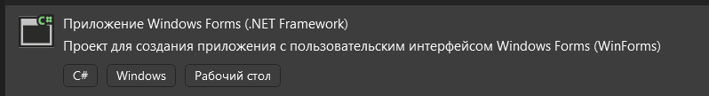
Добавляем новый источник данных:
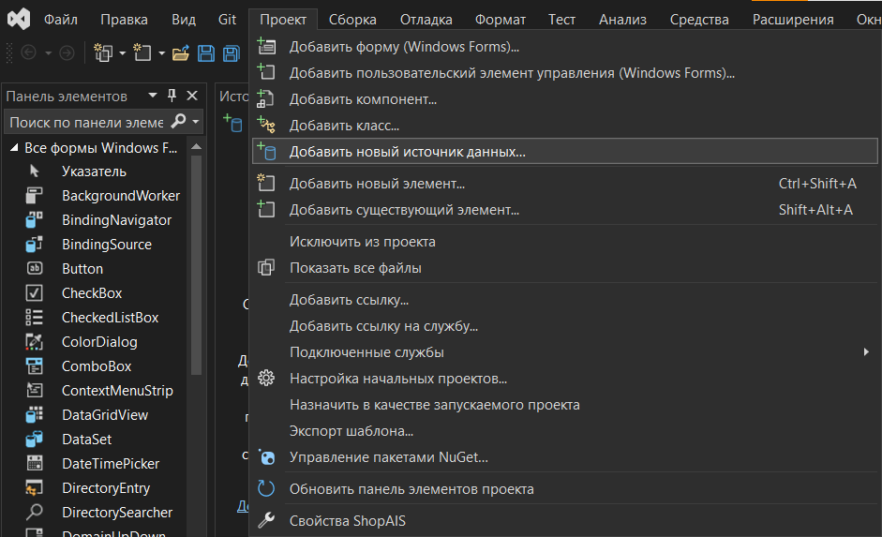
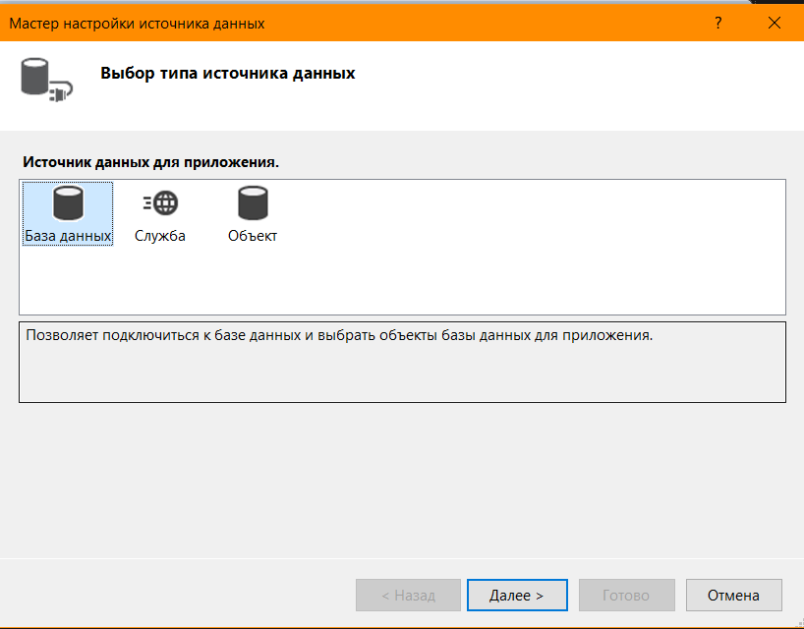
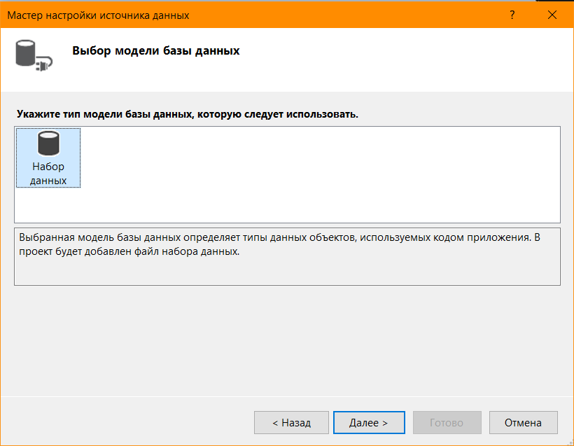
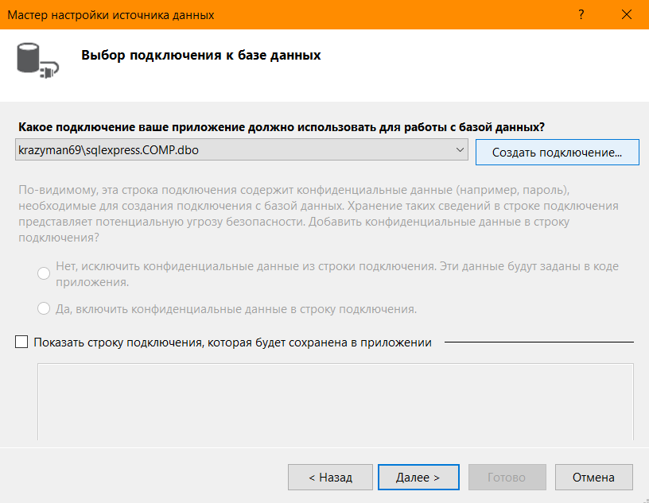
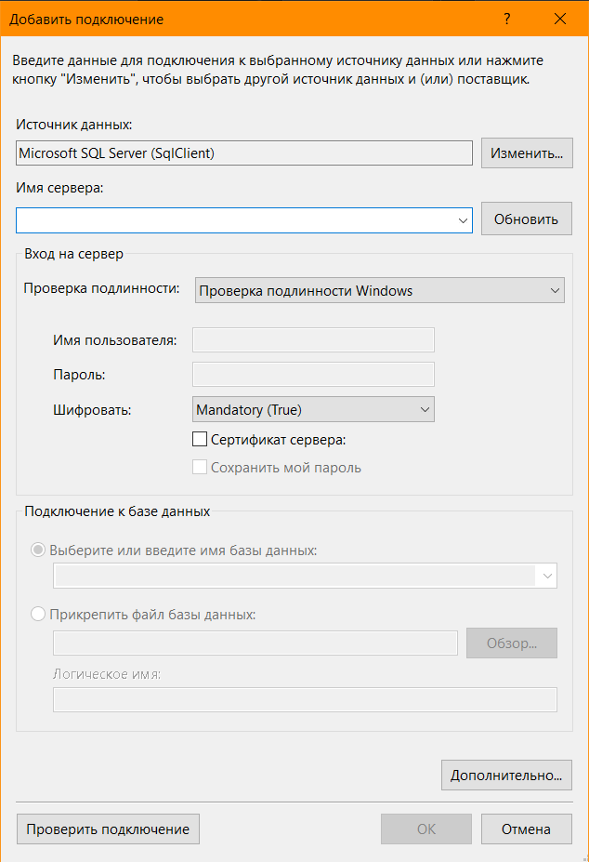
Чтобы получить имя сервера смотрим куда мы подключаемся
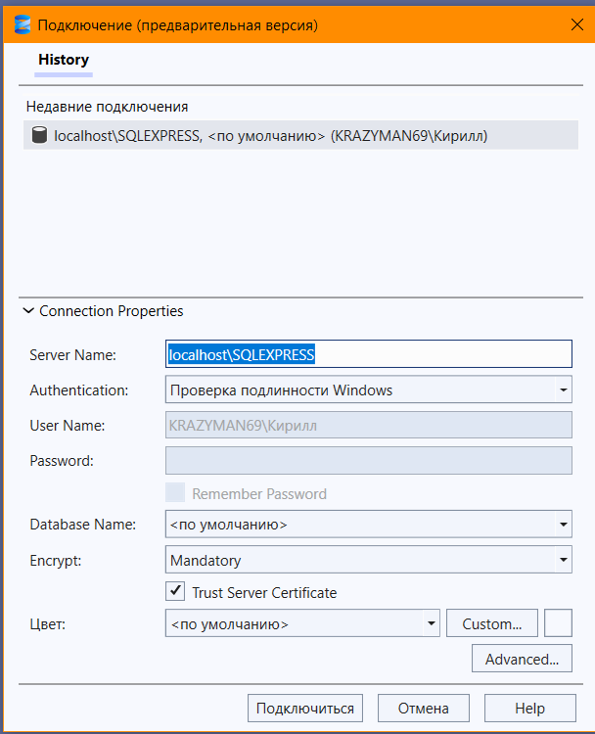
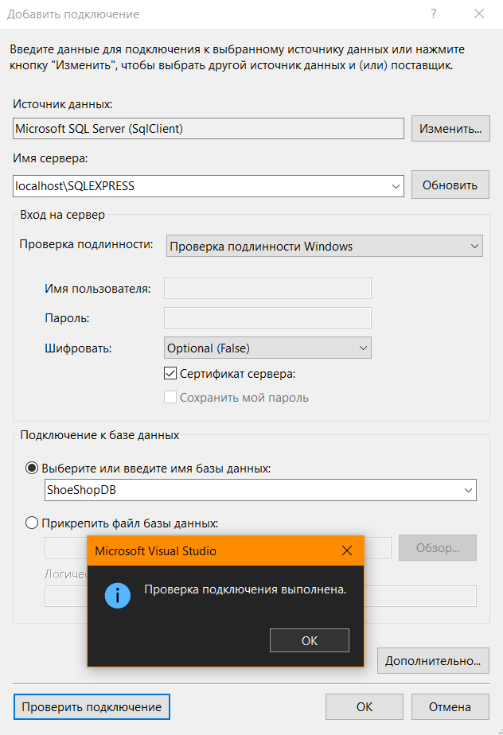
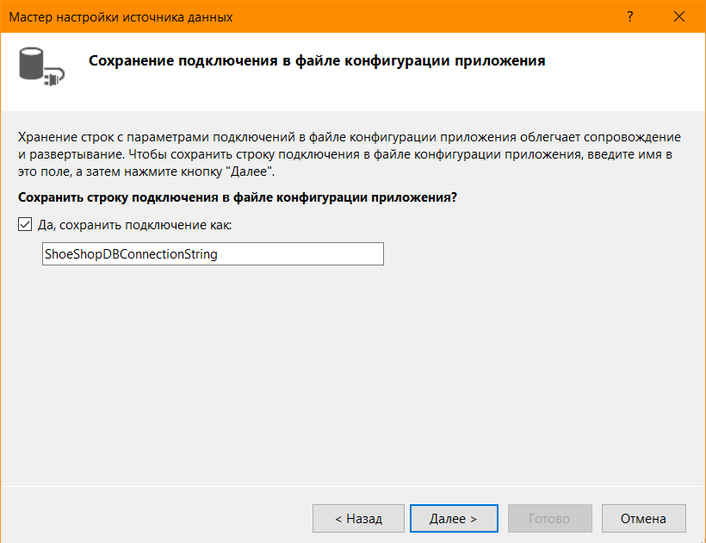
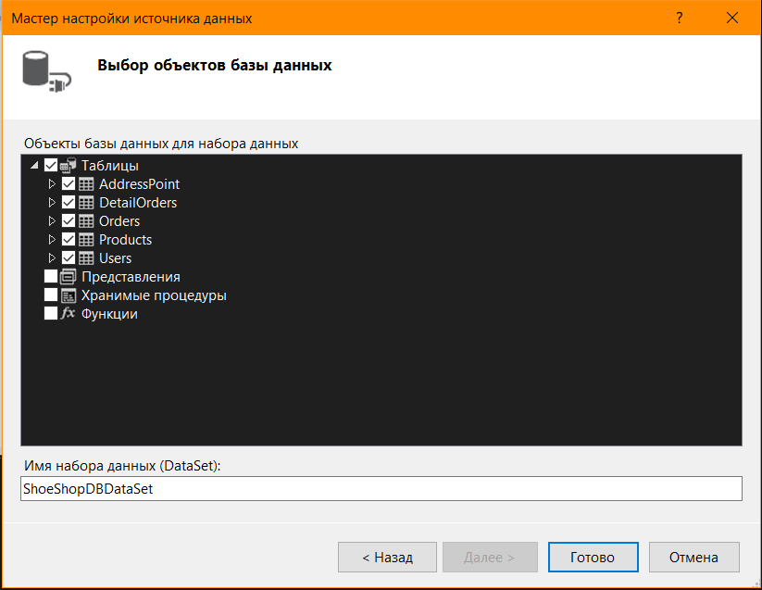
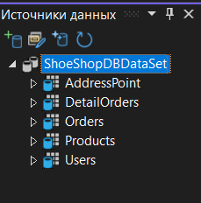
Настраиваем форму для авторизации:
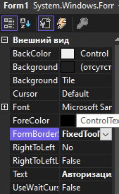
FixedToolWindows не позволяет раскрывать форму на весь экран и менять её размер.
Оформляем форму (panel, button, label):
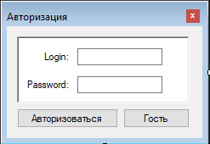
Для удобности в настройках можно менять название кнопок и остальных элементов:
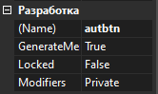
Создадим несколько пустых форм: Manager, User:
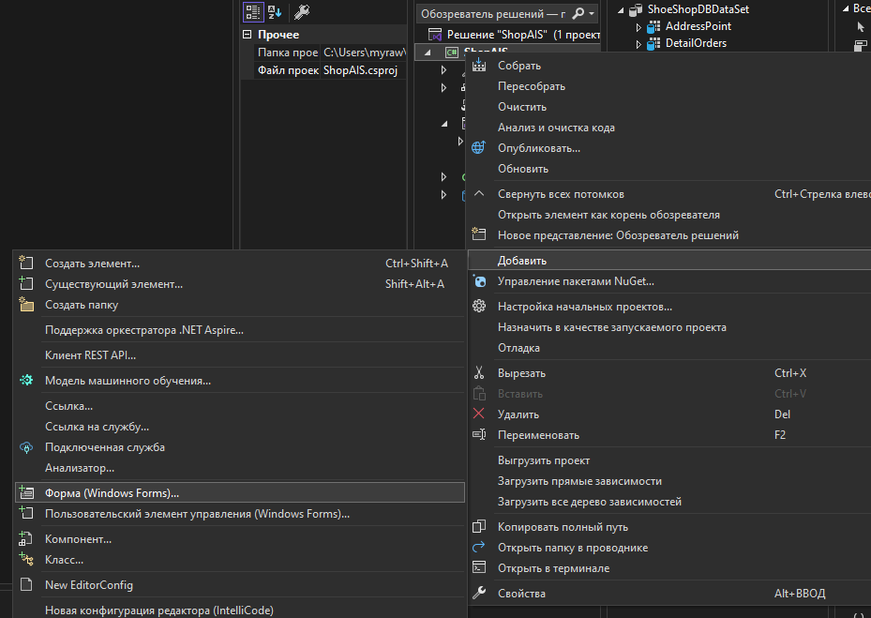
Для быстрого добавления Binding и TableAdapter, можно что-нибудь из источника данных добавить на форму и удалить:
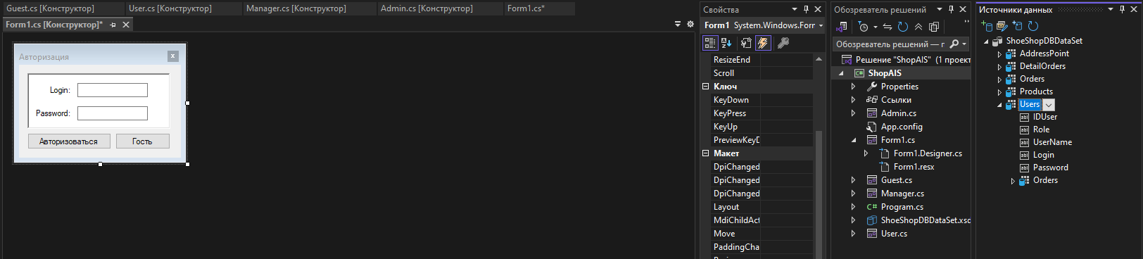
Добавляем любое поле, удаляем всё что добавилось и получаем источники:
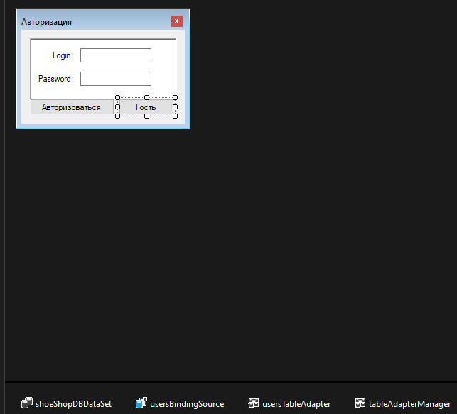
На каждую форму кроме главной добавляем label:
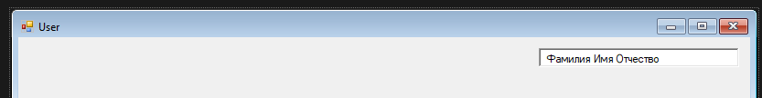
Пишем в Program.cs код для хранения данных после авторизации:
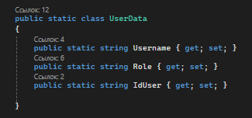

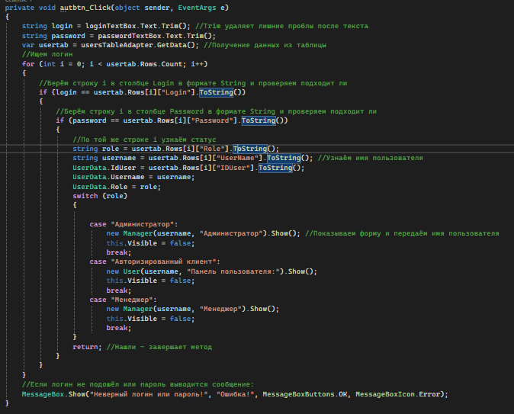
Оформляем User форму:

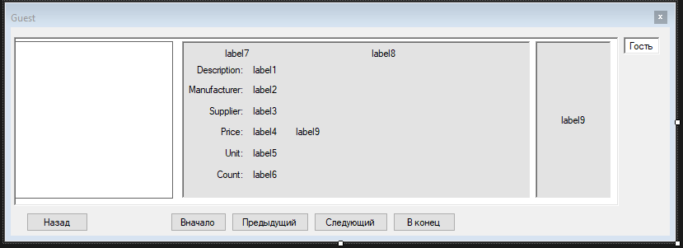
Каждому label с цифрой (label1, label2…) делаем привязку данных:
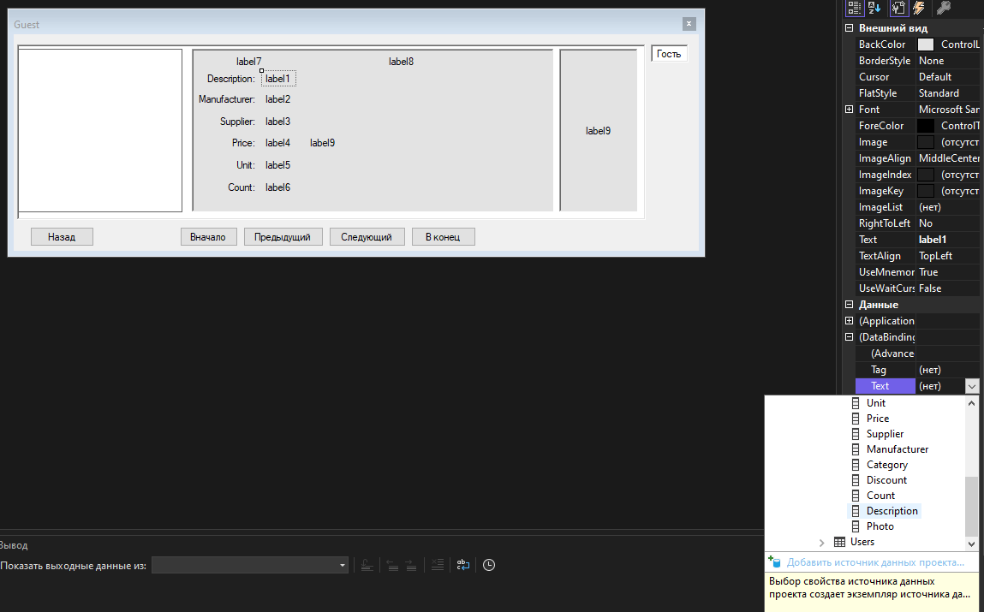
Для удобства переименовываем их:
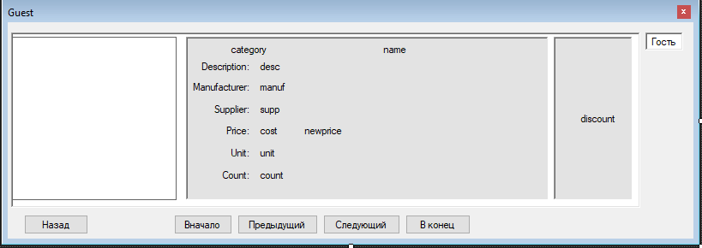
Настраиваем навигационные кнопки:
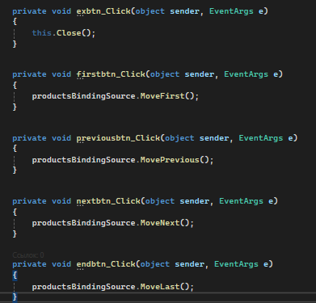
Далее нам понадобится BindingSourse, но перед этим переходим в папку Debug (там где наша папка проекта) и добавляем фотки:
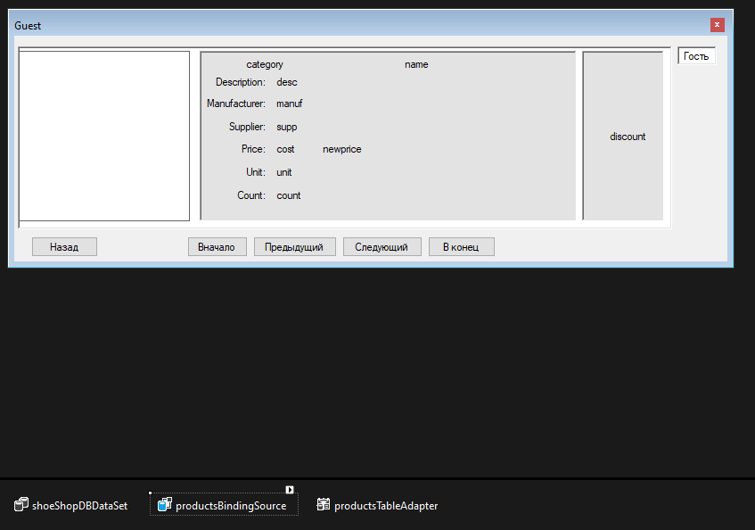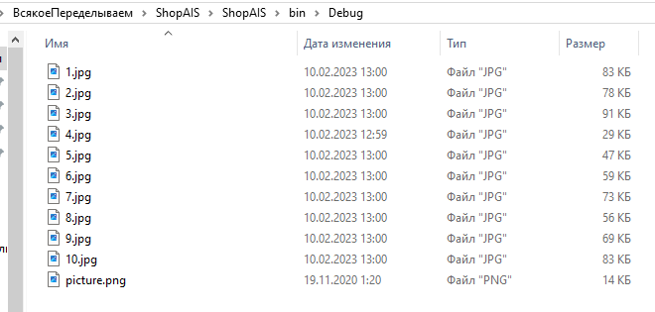
Нажимаем на молнию (события)
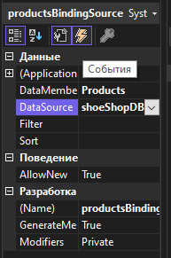
Дважды нажимаем на CurrentChanged и пишем код:
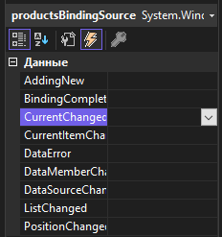
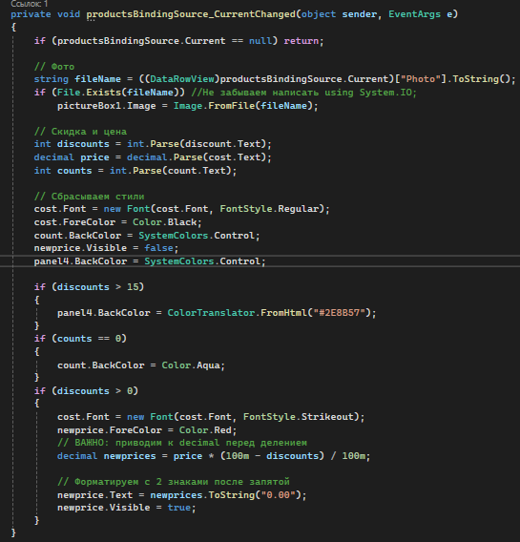
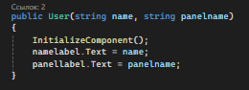
Переходим к Менеджеру (используются: combobox, textbox, datagridview, button, label):
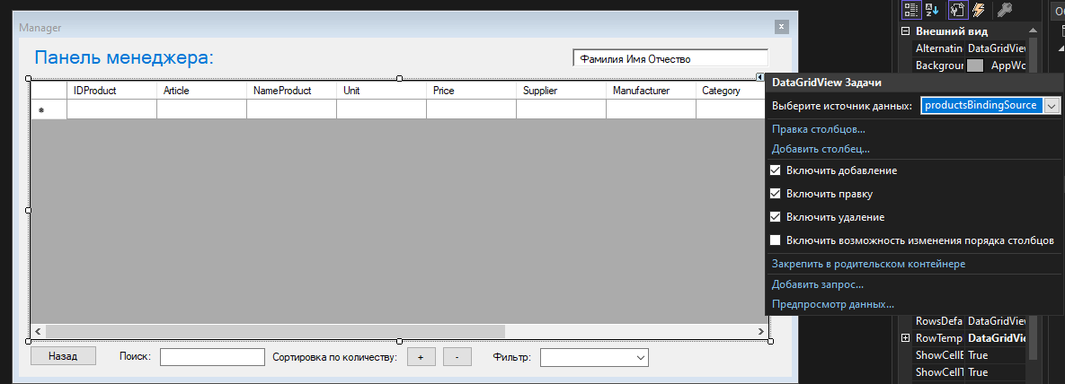
Выключаем видимость столбца ID:

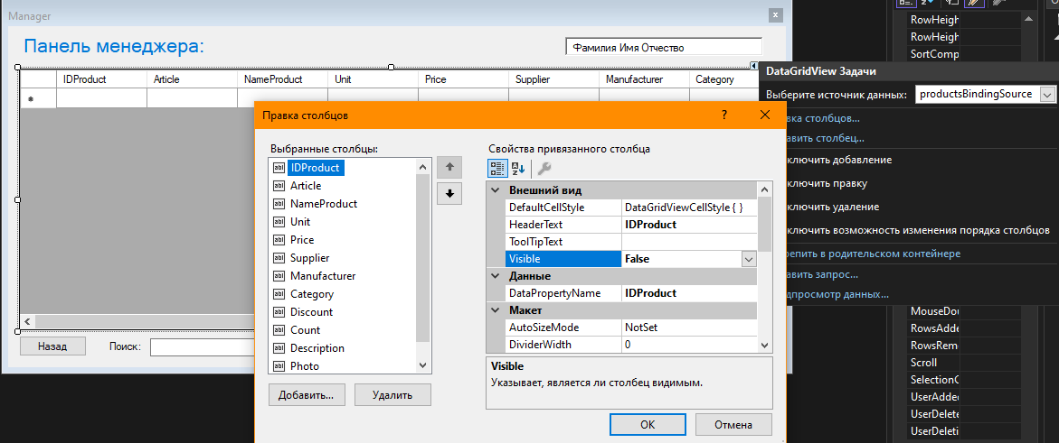
Пишем код для формы:
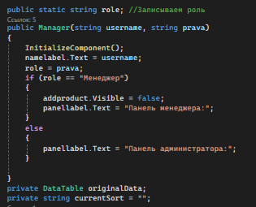
При загрузке формы добавляем элементы в ComboBox, именно уникальных поставщиков:
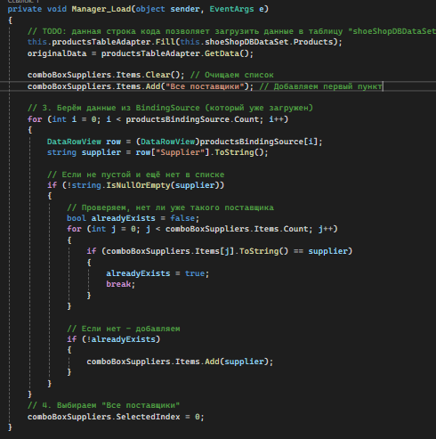
Заходим в события для DataGridView и создаём событие:
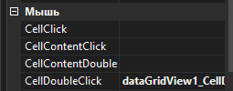

Кнопки и DataGridView DoubleClick:
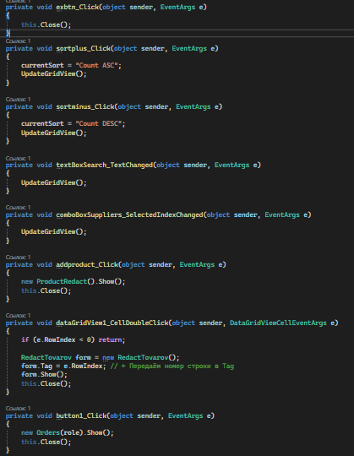
метод фильтрации и обновления таблицы:

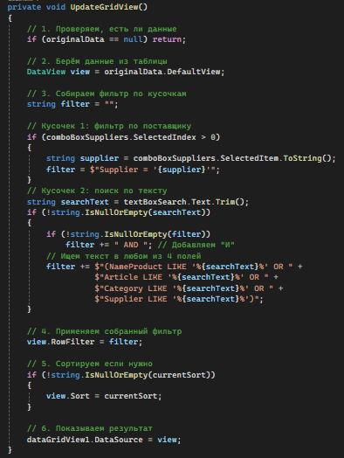
Конечный вид:
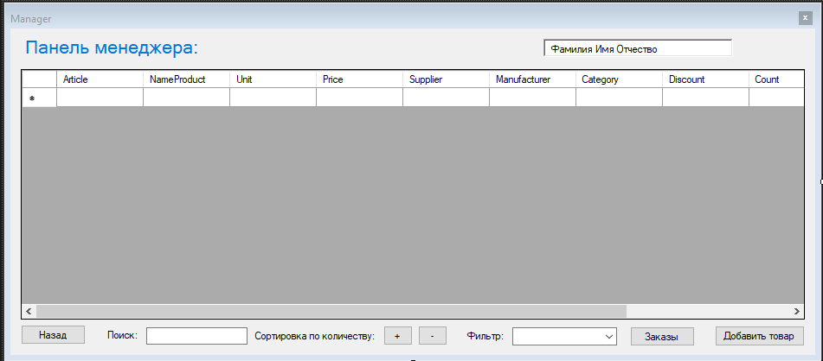
Создание формы общий товары: переносим всё из источника данных в нашу форму изменяя типы элемента:
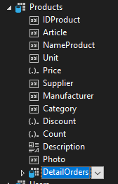
Чтобы изменить тип элемента, нажмите на столбец, например, Price, здесь нам нужен Textbox с маской:
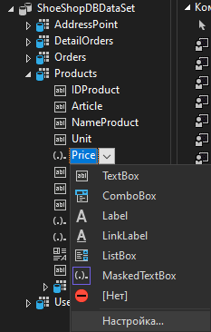
У меня он уже есть, а в базовой настройке его нет, поэтому нажимаем настройка… :
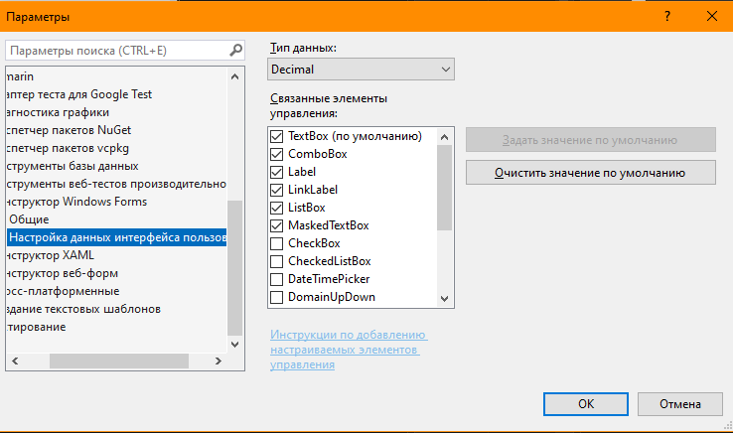
Ищем ставим галочку, повторно разворачиваем список и у нас уже есть MaskedTextBox.
Переносим всё на форму:
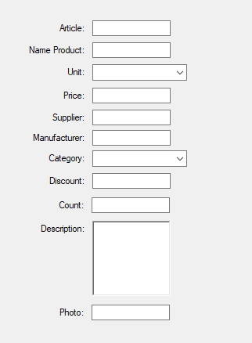
Кликаем на ComboBox у Unit и ищем Items, добавляем элемент (шт.):
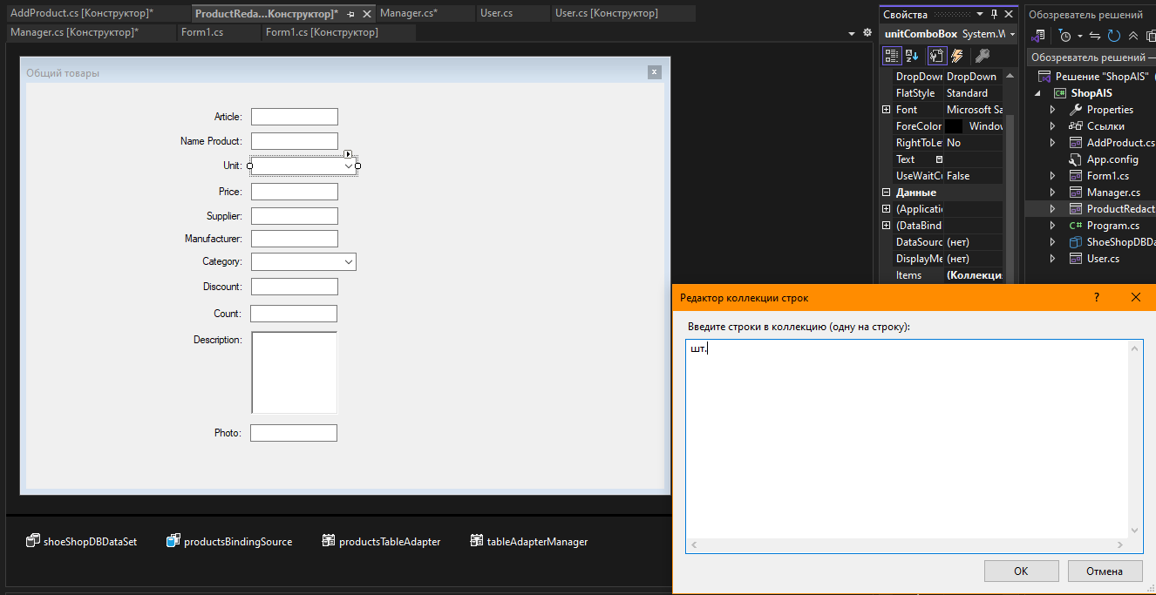
Для Category добавляем Мужская обувь, Женская обувь. У цены и остальных максовых текстбоксов устанавливаем маски:
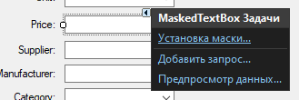
У цены маска:
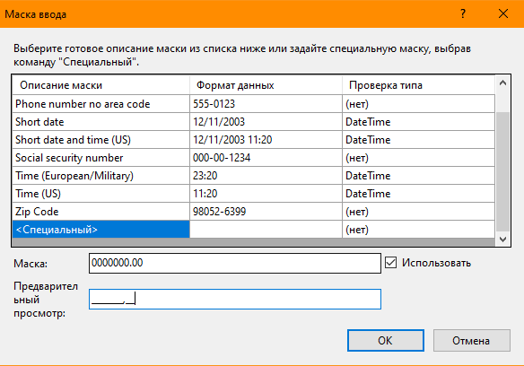
У скидки:
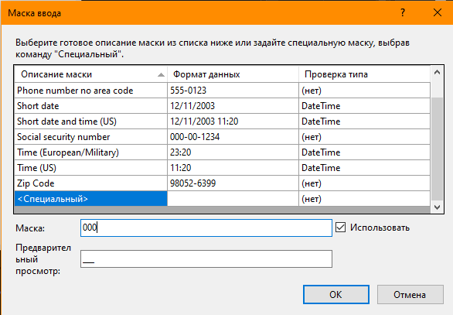
Count аналогично как и у Discount.
В итоге получаем следующую форму:
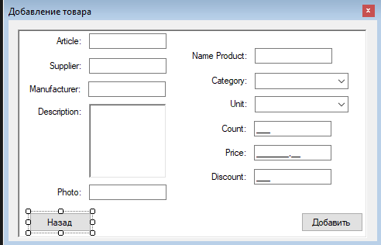
Ограничиваем TextBox по количеству символов в соответствии с нашей БД, чтобы нельзя было написать больше положенного и избежать лишних исключений MAXLENGTH:
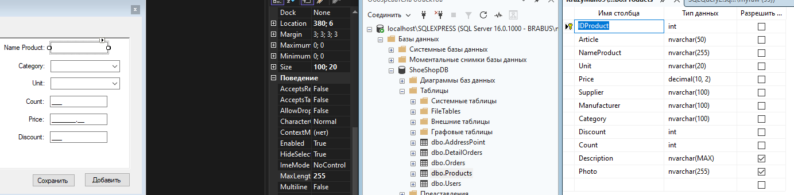
Также у всех элементов убираем BindingSourse:
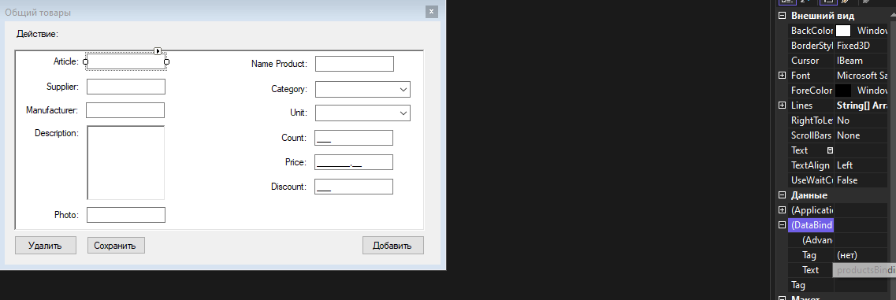
Дважды нажимаем на кнопку добавить и пишем код:
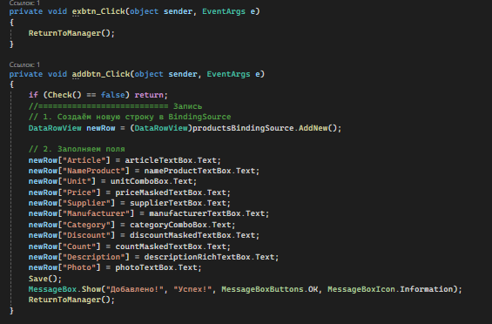
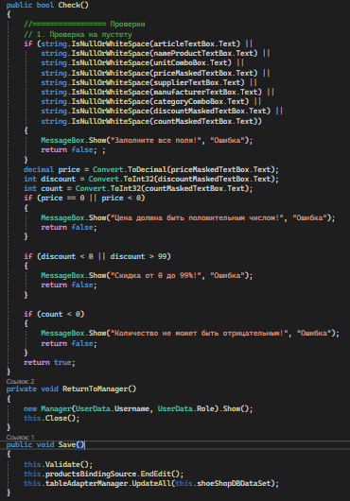
Делаем ещё одну форму редактирования товаров, но не убираем у полей BindingSourse:
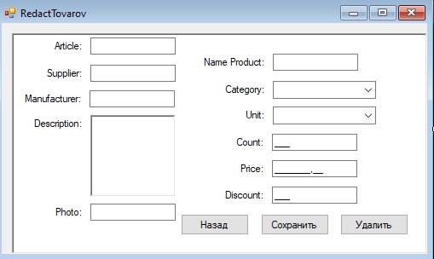
Пишем код для формы:
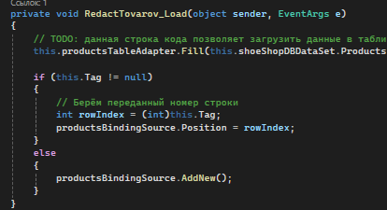
Для delete:
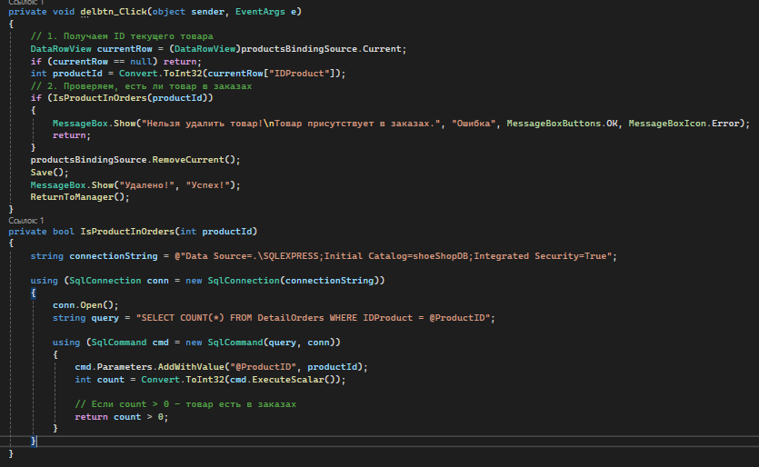
Кнопки exit/save:
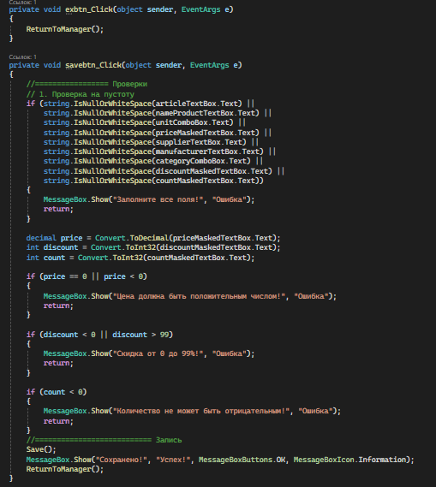
Методы для сохранения и выхода:
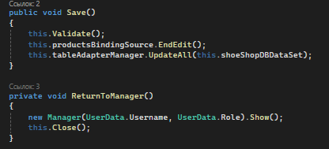
Создаём Orders:
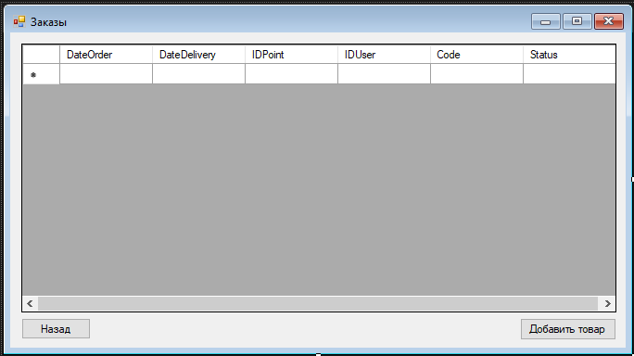
Настраиваем кнопки и форму:
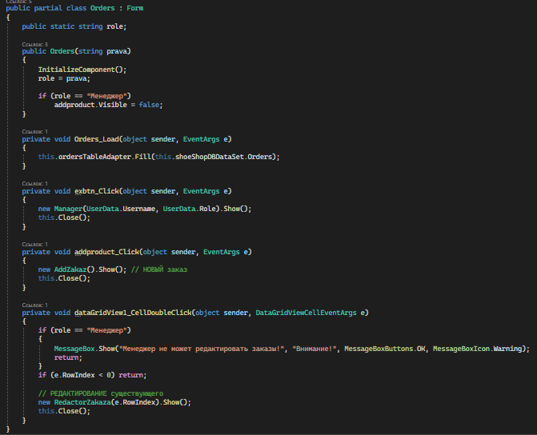
Делаем форму добавление заказа (не забываем BindingSourse убрать у полей):
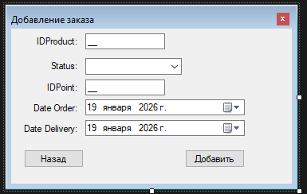
Загрузка/кнопка назад:
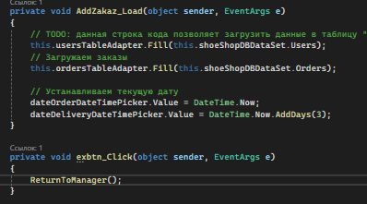
Кнопка добавить:
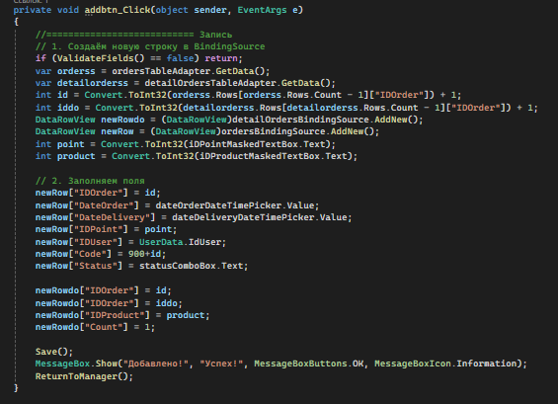
Методы проверки/сохранения/выхода:
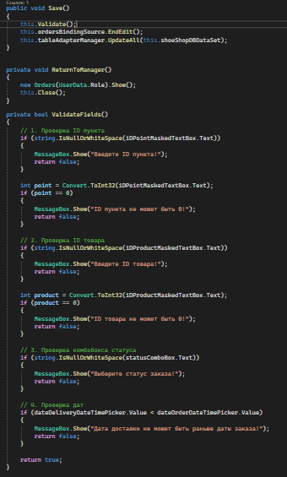
Редактор заказов (BindingSourse оставляем у полей):
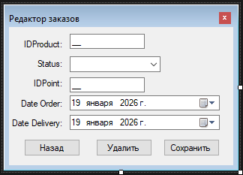
Настраиваем форму:
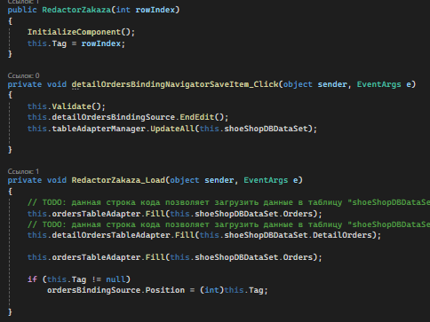
Кнопки:
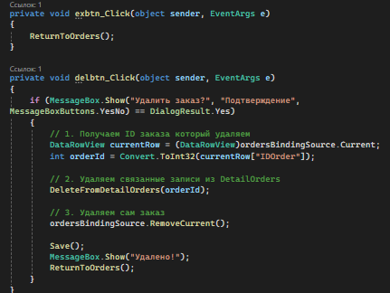
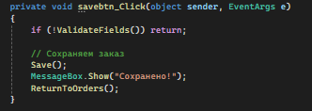
Методы:
